THỰC ĐƠN NGÀY 30 THÁNG 1 NĂM 2023

ĂN SÁNG | ĂN TRƯA | TRÁNG  MIỆNG | ĂN XẾ
- Sữa Netsure  - Bún bò huế  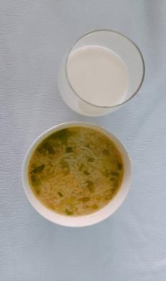 | -Nui nấu hải sản  -Nước cam  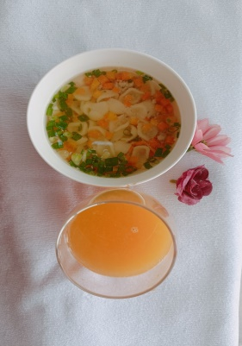  - |  | - Cháo đậu xanh nấu thịt  -Kem  